COMUNICATO STAMPA

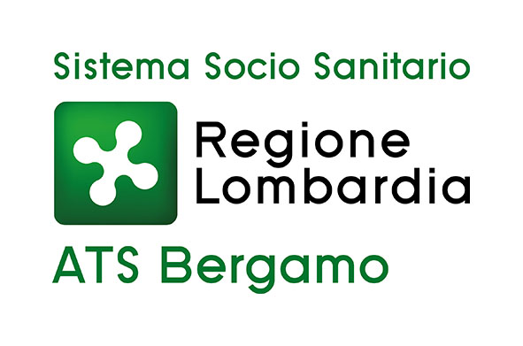

DISTURBI DELL’ALIMENTAZIONE E DELLA NUTRIZIONE (DNA): LE ATTIVITà PROGETTUALI E FORMATIVE DI ATS BERGAMO

Bergamo, 15 marzo 2024-

In occasione della settimana lilla 2024 (9-16 marzo) dedicata ai DNA, sabato 16 marzo presso il Teatro Beato Luigi Palazzolo in Bergamo, si terrà il Convegno “Pratiche partecipative nella rete per la riabilitazione dei Disturbi della Nutrizione e dell’Alimentazione: Famiglia, Scuola e Territorio, organizzato dalle associazioni regionali. Il Direttore Sanitario di ATS Bergamo dr.ssa Nicoletta Castelli, accompagnando i saluti istituzionali, valorizzerà il lavoro di costituzione della rete provinciale che sta proficuamente collaborando nella costruzione di un fruibile ed efficace sistema di intervento.

La prevenzione di questi disturbi risulta, infatti, fondamentale sulla base di evidenze scientifiche che ne confermano la complessità assistenziale e gestionale, una sempre più precoce età d’insorgenza, la difficoltà nell’identificazione dei primi sintomi cui consegue un rilevante ritardo di accesso (quasi due anni) presso un centro specialistico.

Il convegno darà una spinta propulsiva nella delineazione di utili pratiche partecipative e collaborative tra i servizi specialistici di settore e la rete territoriale coinvolta, al fine di dare un valido supporto alle persone che soffrono di questi disturbi e alle loro famiglie.

L’appuntamento, a chiusura della settimana elettivamente dedicata all’informazione e sensibilizzazione, ne rappresenta uno dei momenti più importanti, poiché sarà un’occasione di confronto e riflessione tra servizi sanitari, le famiglie, il mondo scolastico e sportivo ed il territorio.

La programmazione di ATS, in stretta collaborazione con gli Enti specialistici, ha dato particolare importanza alla formazione del personale dei servizi della rete incaricati alla presa in carico, diagnosi, trattamento e riabilitazione dei soggetti portatori di DNA, mirando alla stesura di protocolli operativi con i servizi e i partner del territorio, in un’ottica di gestione multidisciplinare, integrata e sinergica necessaria a dare una risposta concreta e competente a questi bisogni complessi di salute.

CONTATTI STAMPA
ufficio.stampa@ats-bg.it
+39 334 6661086
Canale Telegram ATS Bergamo: https://t.me/ATSbg
Seguici anche su Facebook - Instangram - YouTube - Linkedin

